20231282L3

例3　如图所示，质量均匀的链条放在光滑的水平桌面上，链条全长为*l*，质量为*m*，有的长度悬于桌面下。链条由静止开始下滑，设桌面的高度大于*l*，则从链条开始下滑到刚离开桌面的过程中重力势能改变了多少？重力做功多少？(重力加速度大小为*g*)

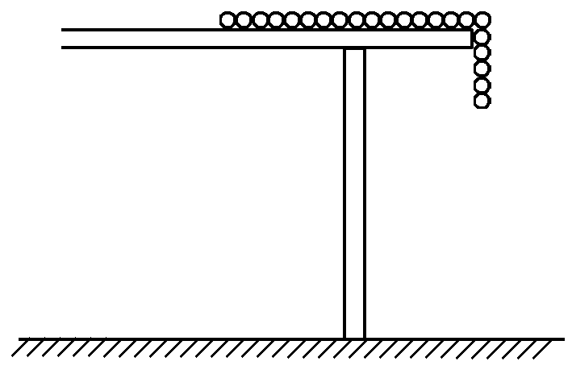

答案　－*mgl*　*mgl*

解析　末态时链条呈竖直状，上端与桌面相平，比较初态和末态，链条从开始下滑到刚离开桌面的过程可等效成将初态桌面上的长度的链条移至末态中整个竖直链条的下端长度处，故这长度的链条的重心下降了*l*，所以重力势能减少了

*mg*·*l*＝*mgl*

即Δ*E*p＝－*mgl*

重力做功*W*G＝－Δ*E*p＝*mgl*。

三、弹性势能

如图所示，物体与水平轻质弹簧相连，物体在*O*点时弹簧处于原长，把物体向右拉到*A*处由静止释放，物体会由*A*向*A*′运动，*A*、*A*′关于*O*点对称，弹簧始终在弹性限度内，则：

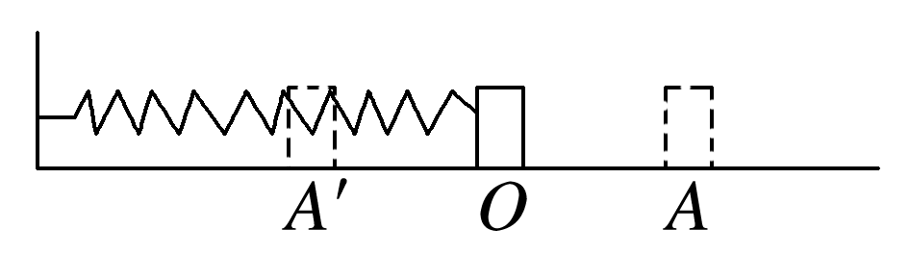

(1)物体由*A*向*O*运动的过程中，弹力做什么功？弹性势能如何变化？

(2)物体由*O*向*A*′运动的过程中，弹力做什么功？弹性势能如何变化？

(3)在*A*、*A*′处弹性势能有什么关系？